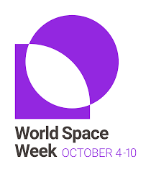
________________________________________________________________________

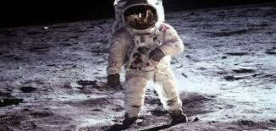
أول من هبط على سطح القمر يعتبر أول من هبط على سطح القمر هو رائد الفضاء الأمريكي نيل أرمسترونغ، والذي ولد في تاريخ 5 آب عام 1930م في أوهايو في الولايات المتحدة وتوفي في تاريخ 25 آب عام 2012م في أوهايو، وقد استطاع أرمسترونغ برفقة إدوين إلدرين ومايكل كولينز في مركبة أبولو 11 من الانطلاق نحو القمر في تاريخ 16 تموز 1969م، وبعد رحلة استغرقت أربعة أيام تمكن في تمام الساعة 4:17 مساءً بتوقيت شرق الولايات المتحدة من إنزال وحدة إيغل القمرية يدوياً بواسطة أرمسترونغ على أسفل سهل بالقرب من بحر السكون على القمر، وفي تمام الساعة 10:56 في تاريخ 20 تموز 1969م تمكن أرمسترونغ من المشي على سطح القمر برفقة ألدرين لأكثر من ساعتين ونشروا أدوات علمية وجمعوا عينات سطحية وأخذوا العديد من الصور الفوتوغرافية. 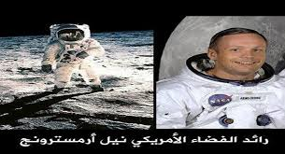 رائد الفضاء نيل أرمسترونغ بدأ أرمسترونغ مسيرته في ناسا في ولاية أوهايو، حيث بعد عمله كطيار بحري من عام 1949-1952م انضم إلى اللجنة الاستشارية الوطنية للملاحة الجوية في عام 1955م، وكانت مهمته الأولى مع مركز أبحاث لويس في كليفلاند واعتبر على مدار الأعوام السبعة عشر التالية مهندساً ورائداً تجريبي ومسؤول في وكالة الإدارة الوطنية للملاحة الجوية والفضاء، كما واعتبر أرمسترونغ طيار مشروع في العديد من الطائرات الرائدة عالية السرعة وقد قام بنقل العديد من الطائرات ومن مختلف الأنواع، ثم انتقل أرمسترونغ إلى رتبة رائد فضاء عام 1962م وتم تعيينه كطيار قيادة للبعثة الفضائية جمناي 8 التي تم إطلاقها في تاريخ 1966م وقام أرمسترونغ بأول عملية تحميل ناجحة لمركبتين في الفضاء.[٢] مشوار نيل كرائد فضاء تزوج أرمسترونغ عام 1956م وأنجب ثلاثة أطفال، ثم انتقل مع عائلته لبرنامج رواد الفضاء في هيوستن- تكساس، وخدم أرمسترونغ كطيار قيادة، ثم استطاع هو وزميله ديفيد سكوت عام 1966م من إرساء كبسولة الفضاء لفترة وجيزة على سطح القمر مع مركبة جمناي 8 وكانت هذه المرة الأولى التي ترسو فيها مركبتين في الفضاء، ولكن واجهوا بعض المشاكل فاضطروا لقطع مهمتهم والهبوط في المحيط الهادئ بعد حوالي 11 ساعة من بدء البعثة وتم إنقاذهم من قبل الولايات المتحدةومن ثم خاض أرمسترونغ أكبر تحدي في حياته عام 1969م حيث كان القائد المسؤول عن أول مهمة لناسا نحو القمر برفقة زملائه، حيث استطاع أرمسترونغ من 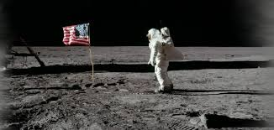 الخروج من المركبة الفضائية والمشي على سطح القمر وقد عبر عن هذه الخطوة بأنها "خطوة صغيرة للإنسان، وقفزة عملاقة للبشرية"، كما وعاد في تاريخ 24 تموز 1969م حيث سقطت طائرة أبولو 11 في المحيط الهادئ غرب هاواي وتم إنقاذ الطاقم من قبل الولايات المتحدة ووضعوا تحت الحجر الصحي لثلاثة أسابيع، ولاحقاً تم منح رواد الفضاء ترحيباً حاراً في شوارع مدينة نيويورك وتم تكريمهم في موكب ضخم، وحصل أرمسترونغ على العديد من الجوائز على جهوده بما في ذلك ميدالية الحرية وميدالية الشرف في الكونغرس.
